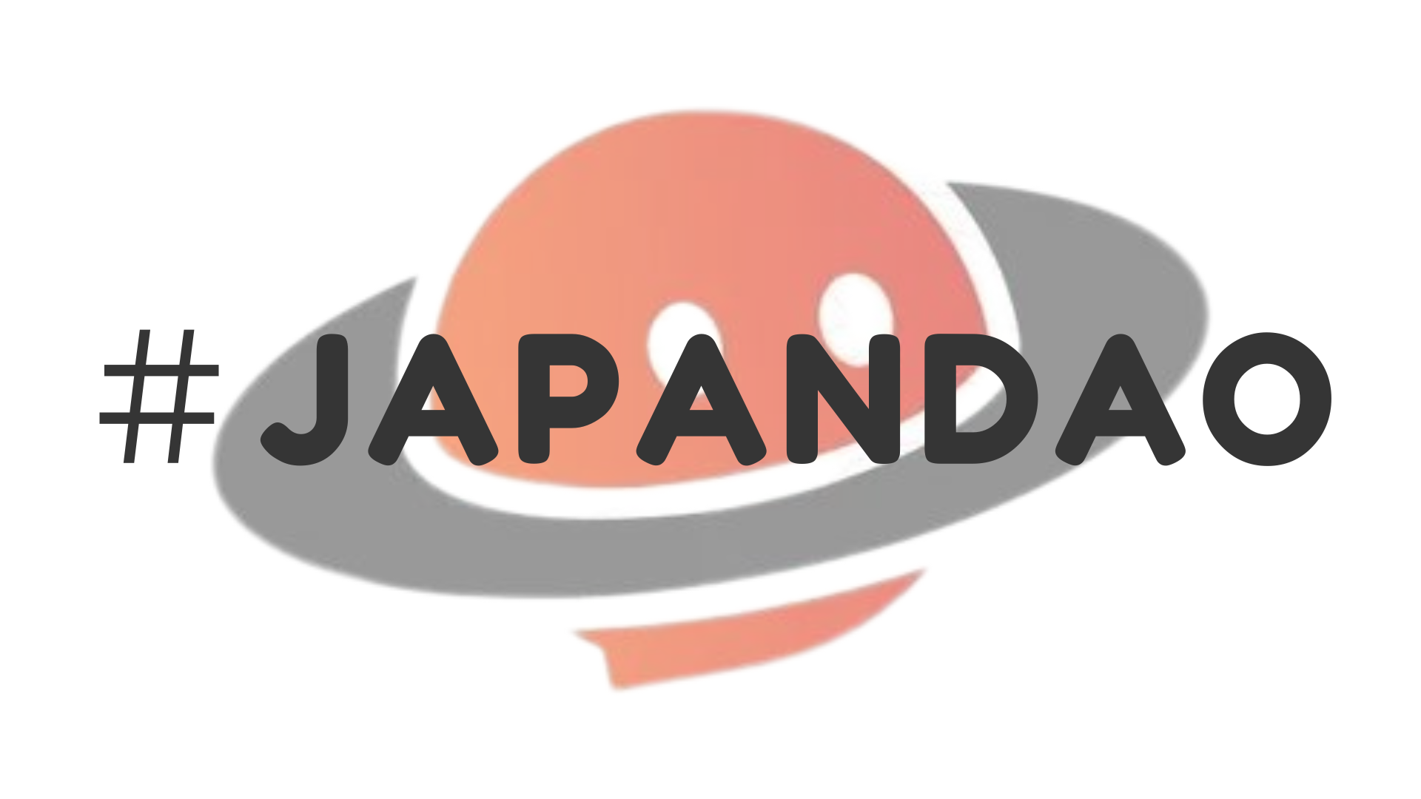

**#Iwe Iroyin JAPANDAO ti bere!**

**Pẹ̀lẹ o!  
  
A ni inudidun lati kede ibẹrẹ ti '#JAPANDAO Magazine' lori oju-iwe osise JAPAN DAO ni note!  
  
Darapọ mọ wa bi a ṣe n pọ̀ si agbegbe JAPAN DAO ati kọ̀ ọjọ iwaju ti Web3 ati blockchain pọ.**

# Atokọ akoonu

* # Kini #JAPANDAO Magazine?  
  # Bawo ni lati gbejade àpilẹ̀kọ rẹ̀ ninu #JAPANDAO Magazine?  
  # Bawo ni lati darapọ mọ (Igbesẹ mẹta to rọọrun)  
  # Àǹfààní ti didapọ mọ  
  # Eto ojo iwaju  
  # Kí ni o yẹ ki o kọ?  
  # Awọn akiyesi pataki  
  # Ipinnu

# Kini #JAPANDAO Magazine?

#JAPANDAO Magazine jẹ iwe iroyin agbegbe ti o pejọ awọn alaye nipa Web3, blockchain, ati awọn iṣẹ JAPAN DAO. O n wa lati jẹ aaye kan nibiti ẹnikẹni, lati alakobere si amoye, le kọ ẹkọ, pin ati sopọ.

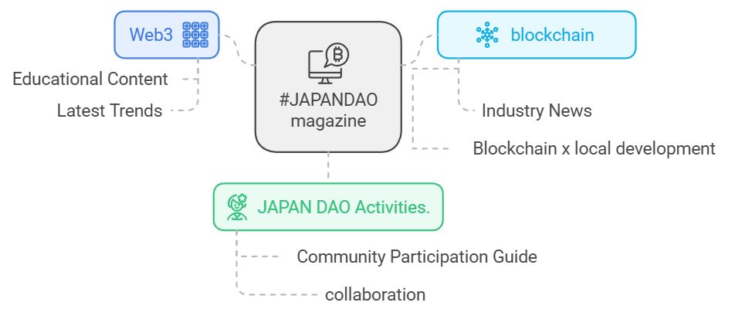

# Bawo ni lati gbejade àpilẹ̀kọ rẹ̀ ninu #JAPANDAO Magazine?

Ti o ba ti kọ àpilẹ̀kọ kan nipa Web3 tabi JAPAN DAO, kan fi hashtag '#JAPANDAO' kun àpilẹ̀kọ rẹ. A yoo fi àpilẹ̀kọ rẹ sinu #JAPANDAO Magazine!

# Bawo ni lati darapọ mọ (Igbesẹ mẹta to rọọrun)

1. 1. Ṣẹda àpilẹ̀kọ kan lori note  
   2. Fi hashtag '#JAPANDAO' kun àpilẹ̀kọ rẹ  
   3. Ṣe ifilọlẹ àpilẹ̀kọ rẹ

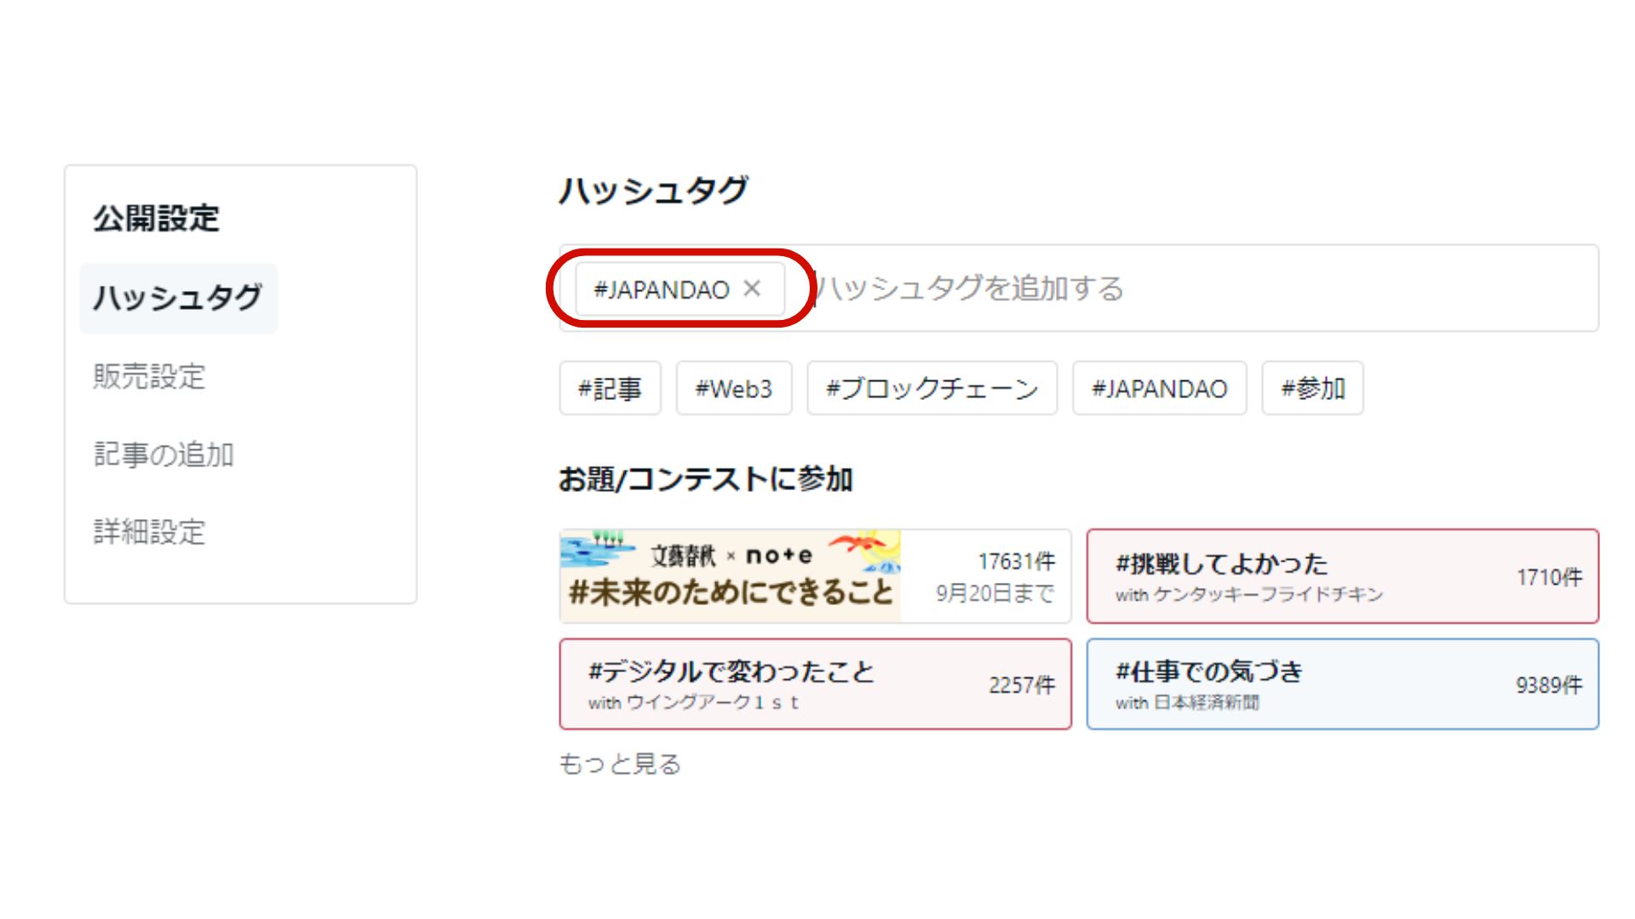

Nipa fifi hashtag '#JAPANDAO' kun, àpilẹ̀kọ rẹ yoo gbejade ninu #JAPANDAO Magazine ati pe o yoo de ọdọ awọn onkawe pupọ.

Jọwọ tọka si ilana ẹda nkan nibi.

<https://is.gd/EvpUWc>

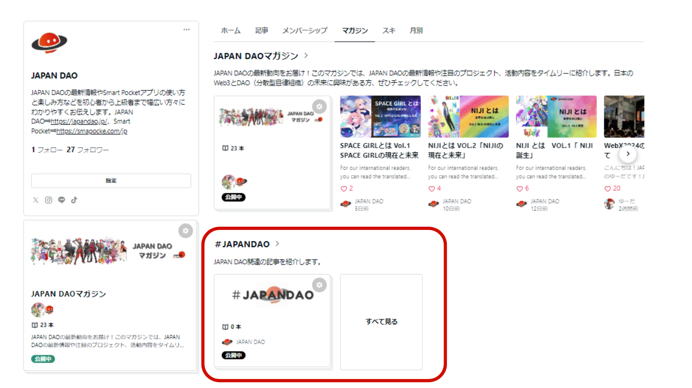

# Àǹfààní ti didapọ mọ

* Isopọ̀ pẹlu agbegbe: O le ṣe ajọṣepọ̀ pẹlu awọn eniyan ti o ni ifẹ kanna.  
  Pínpín ati itankalẹ alaye: O le pín ìmọ ati iriri rẹ pẹlu awọn olugbò ti o gbooro.  
  Ìgbèkátìpọ̀ si: Àwọn àpilẹ̀kọ tí o tayọ tí a yàn nínú àwùjọ́ yoo ṣe afihan ninu awọn iṣẹlẹ Q&A ati gba ànfàní lati ni iranwọ́ jinlẹ̀ laarin agbegbe.

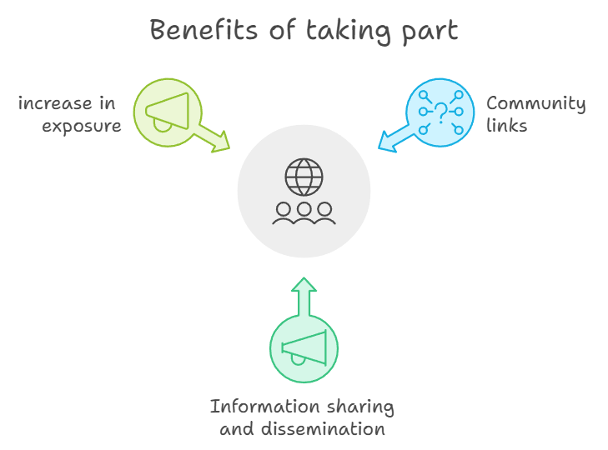

# Eto ojo iwaju

#JAPANDAO Magazine ni ero lati ṣe iwuri fun ajọṣepọ̀ ti nṣiṣe lọwọ ati mu igbesi aye agbegbe pọ̀ si nipasẹ awọn imotuntun wọnyi:  
  
- Àtakò fífọ̀ àpilẹ̀kọ  
 - A o ma fọwọ́sowọ́pọ̀ awọn akọle deede ati pe àpilẹ̀kọ lori awọn akọle wọ̀nyí.  
 - Àwọn àpilẹ̀kọ tí o tayọ yoo gba awọn ẹbun ọ̀tọ̀tọ̀ ati awọn anfani afikun.  
 - Àwọn àpilẹ̀kọ tí o tayọ yoo jẹ́ pinpin pẹlu awọn ọmọ ẹgbẹ̀ bi awọn ibeere fun awọn iṣẹlẹ Q&A.  
  
- Eto ẹ̀bùn fún àwọn onkọ̀wé tí ó ní ìgbẹ̀yìn-gbẹ́yin gíga  
 - Eto kan lati mọ̀ ati san ẹ̀bùn fún àwọn tí ó ṣe àfikún sí agbegbe.  
 - Awọn ipa pataki yoo fun ni laarin agbegbe JAPAN DAO.

Àwọn eto wọ̀nyí wà nípò àbẹ̀wò, ati a pinnu lati ṣẹ̀da wọ́n ní àtẹ̀lẹwọ́ àfikún agbábọ́ ara ẹgbẹ. A ní fẹ́ gbọ̀ àwọn ìdèe rẹ ati ìfilọ́ra rẹ!

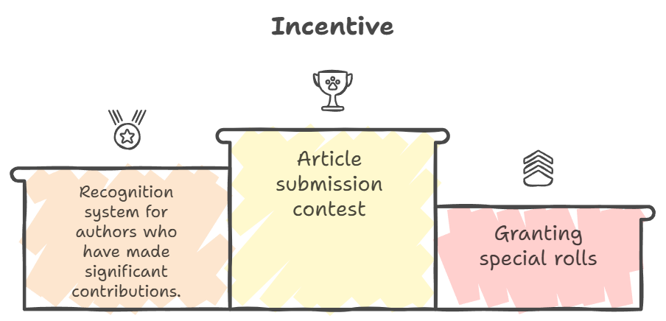

# Kí ni o yẹ ki o kọ?

#JAPANDAO Magazine ń gba àwọn àpilẹ̀kọ nípa àwọn ọ̀rọ̀ wọ̀nyí:

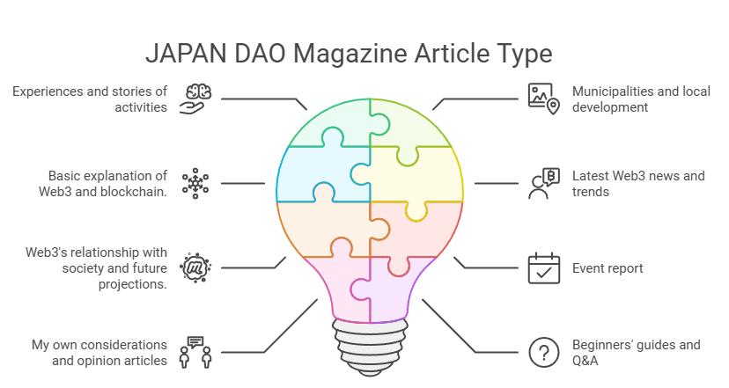

* - Awọn iriri tabi awọn itan ti o jọmọ awọn iṣẹ JAPAN DAO  
   - Awọn ero rẹ, ohun ti o kẹkọ ati awọn imọran lati kopa ninu awọn iṣẹ akanṣe agbegbe.  
   - Àpẹẹrẹ: "Awọn ohun ti mo nirò lẹ́yìn ti mo darapọ mọ JAPAN DAO"  
   - Àpẹẹrẹ: "Iṣẹ́ ìrírí mi akọkọ nípa DAO"  
    
  - Àpilẹ̀kọ́ nípa ìjọba ibilé àti ìdàgbàsókè àgbègbè  
   - Bawo ni imọ-ẹrọ Web3 ati blockchain ṣe nlò tabi lè ṣé nípa ijọba ibile ati ìdàgbàsókè àgbègbè.  
   - Àpẹẹrẹ: "Bawo ni blockchain ṣe n yí ayé ìjọba ibile pada?"  
   - Àpẹẹrẹ: "Web3 àti ìdàgbàsókè àgbègbè: Àtẹ́lèsẹ̀ tuntun láti mú ilékọ̀-ekò alágbègbè l'ọlá"  
    
  - Àwòrán ìtọ́kasí nípa Web3 tabi blockchain  
   - Àpilẹ̀kọ́ tí ó n ṣàlàyé Web3 àti ẹrọ blockchain fún àwáwùjọ titun.  
   - Àpẹẹrẹ: "Bawo ni blockchain ṣe n yí àwọn àwòrán ọjà ọjọ iwájú pada?"  
   - Àpẹẹrẹ: "Àwọn gbólóhùn pataki ní ìgbà Web3 tí o yẹ kí o mọ"  
    
  - Àwọn Ìròyìn tuntun tabi àwọn ààrẹ Web3  
   - Àpilẹ̀kọ́ tí ó n ṣàkójọ àwọn ìròyìn tuntun láti ilẹ̀ òkèèrè àti ilẹ̀ ìlú tàbí nípa ìṣàpèjúwe àwọn iṣẹ́ ti ó yẹ kí a fojú rántí.  
   - Àpẹẹrẹ: "Ìkójọ àwọn iṣẹ́ DeFi tí ó gbajúmò ní báyìí"  
   - Àpẹẹrẹ: "Ìpàdé àwọn ọjà NFT àti àwọn ireti ọjọ iwájú rẹ"  
    
  - Isẹ Web3 àti ìwàjúdàá ti awujọ  
   - Àpilẹ̀kọ́ ti o n ṣawari ipá Web3 nípa awujọ àti àwọn ohun tí o leè ṣẹlẹ́ ní ọjọ iwájú.  
   - Àpẹẹrẹ: "Ìgbà tuntun ti Web3 fẹ́ mu wá nípa etò ọrọ̀-ajé tuntun"  
   - Àpẹẹrẹ: "Ìfọròwérò nípa isẹ blockchain nípa ẹkọ"  
    
  - Ìròyìn ìṣẹlẹ̀  
   - Ìròyìn nípa àwọn ìṣẹlẹ̀ online tàbí ìṣẹlẹ̀ ìdákọjà ti o lo lọ sí.  
   - Àpẹẹrẹ: "Ìṣe ìrírí mi ní ìṣẹlẹ̀ JAPAN DAO"  
   - Àpẹẹrẹ: "Ìròyìn nípa apejọ Web3 202X"  
    
  - Àpilẹ̀kọ́ eró àti ìfọròwérò ara ẹni  
   - Àpilẹ̀kọ́ nípa eró rẹ tàbí awọn ibeere rẹ̀ nípa Web3.  
   - Àpẹẹrẹ: "Ìdí tí mo fi ro pé a ní àìṣe ní Web3: Ìfọròwérò ti ara mi"  
   - Àpẹẹrẹ: "Ìṣẹ̀lọ́wọ́ tí mo ni nígbà ìṣakosó DAO àti bí mo ṣe fẹ́ yanju wọn"  
    
  - Ìtọ́sọ́nà fún àwọn àtúnṣe tàbí awọn FAQ  
   - Àpilẹ̀kọ́ tí o n ṣalàyé àwọn iṣoró tí àwọn ẹni tuntun n íri nígbá ìwọ̀kàn.  
   - Àpẹẹrẹ: "Ìtọ́sọ́nà fún bí a ṣe n dá apamọwọ́ rẹ̀ silẹ ní igbá akọkọ"  
   - Àpẹẹrẹ: "Ìbeere tí àwọn ẹnikan mà n beere nípa Web3"  
    
  - Àpilẹ̀kọ́ alátàtàpà  
   - Àpilẹ̀kọ́ nípa isẹ́ àwòrán, ìtàn àwòrán, tàbí àwọn videó.  
   - Àpẹẹrẹ: "Ìtọ́sọ́nà fún bí a ṣe n ṣè àwòrán kan ti ó jẹ́ nípa blockchain"  
   - Àpẹẹrẹ: "Ìkọ́kọ́ isẹ NFT àti bí mo ṣe n ṣe e"

# Àwọn akiyesi pataki

#JAPANDAO Magazine kàn yóò gbà àwọn àpilẹ̀kọ tí ó ní í ṣè pẹ̀lú Web3, blockchain àti àwọn iṣẹ JAPAN DAO. Àwọn àpilẹ̀kọ tí ó kò ní í ṣè pẹ̀lú àwọn kókó wọ̀nyí, kò ní í ṣè àfikún sí i.

# Ipinnu

JAPAN DAO ń gbẹ̀kẹ̀lé ipá kọọkan ẹni. Àpilẹ̀kọ rẹ yóò mú ìyípadà bá̀ agbegbe, àti àtẹ̀ná ìfọròwérò tí ó dàgbà sí.

Bí o bá ní ìbéèrè tàbí àníyàn, má ṣe bẹ̀rù láti fi ìfọròwérò yá tàbí ìranṣẹ́ si wa.

A ń dúró dé́ àfikún rẹ!

Báwo ní o ṣe lè mọ̀ si iṣẹ́ JAPAN DAO? Ìtọ́sọ́nà àwọn àkọ́ọ́lẹ́ isẹ́ wa láti gbá gbogbó ìròyìn tuntun nípa isẹ́ wa ni àwọn ìgbà kékèké!

🐦 X (ti a ti mọ̀ sí Twitter tẹlẹ): [@japandaojp](https://twitter.com/japandaojp)

💬 Discord: [JAPAN DAO osise](https://discord.com/invite/japandao)

📸 Instagram: [@japandaojp](https://www.instagram.com/japandaojp/)

Mà ṣe gbàgbé láti tẹlé àti fi 💛 silẹ!